**8 марта 2015 года**

**В г. Нерехта прошли межрегиональные соревнования**

**по картингу на кубок памяти Кучерова С. В.**

Под руководством опытного педагога

**Смирнова Владимира Петровича**

команда картингистов Костромского областного центра детского (юношеского) технического творчества

**заняла 3 место в командном зачете**

**на что повлияли 5 призовых мест в личном зачете,**

**из которых в классе «Хобби – А»**

**весь пьедестал заняли наши спортсмены**

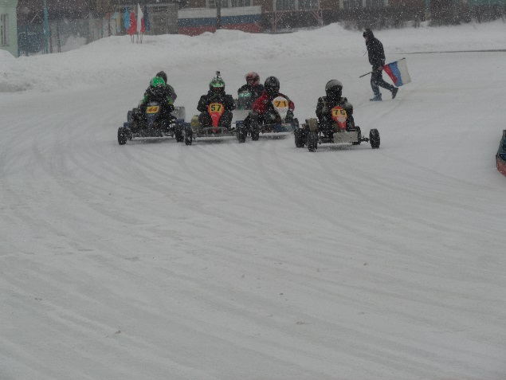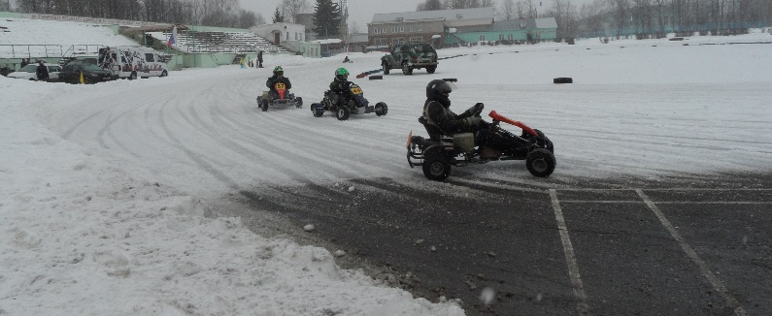

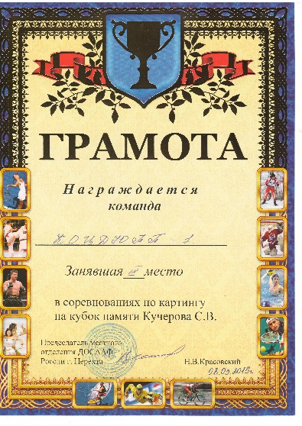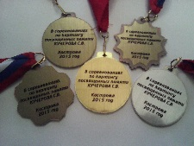

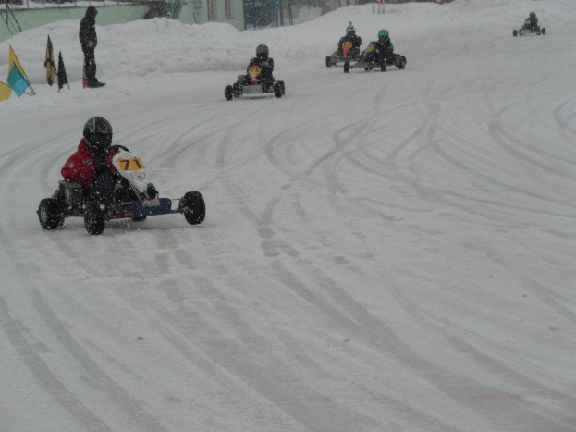

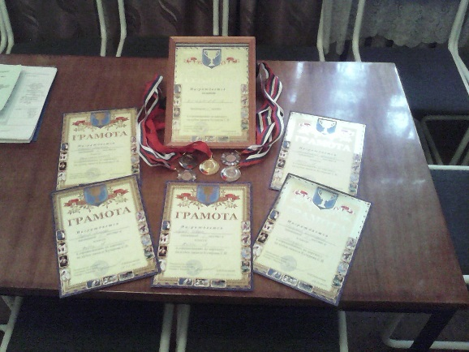

**ПОЗДРАВЛЯЕМ ПОБЕДИТЕЛЕЙ И ПРИЗЕРОВ СОРЕВНОВАНИЙ!!!**